起點  經過得2000 | 以領養代替購買  699 | 幫貓咪結紮  3400 | 隨意丟棄貓咪  罰3600 | 出獄
命運 | 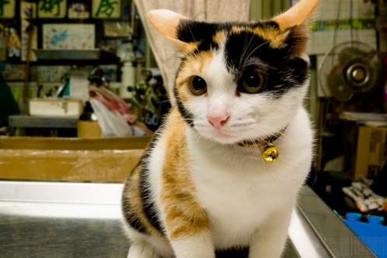  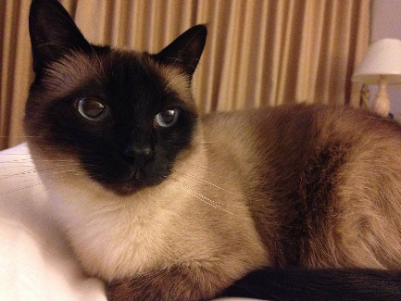  貓咪大富翁  貓咪大富翁 |  |  | 放任狗狗咬貓咪  暫停一回合
帶貓咪去散步  600 |  |  |  | 天天換貓砂  1403
殺害貓咪  扣2600 |  |  |  | 機會
定時餵貓咪  340 |  |  |  | 救了一隻小貓咪  得6400
太久沒餵貓咪
扣6000

為貓咪吃毒藥  扣3000 |  |  |  | 將貓咪、狗狗養在統一房間  扣300
入獄 |  | 購買貓咪  扣510 |  | 停車場

